Cahier de recette

11/02/2025

1 Configurer le serveur de messagerie postfix et attribuer l’adresse réseau

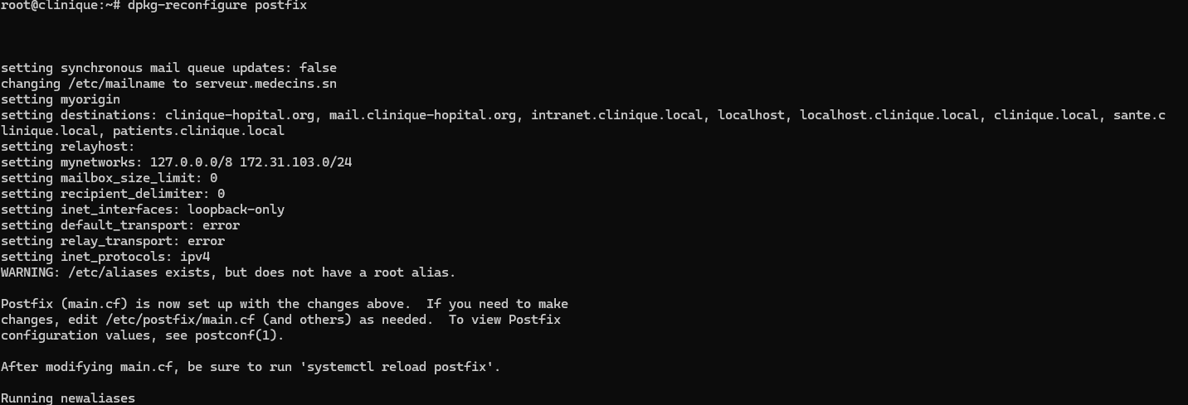

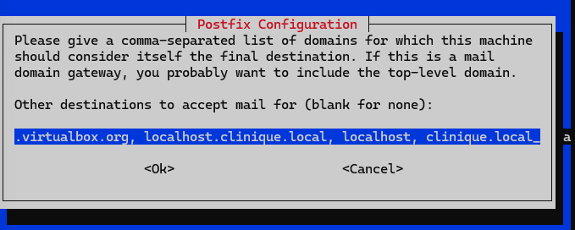

2 Changer certaines configurations dans le fichier du service postfix

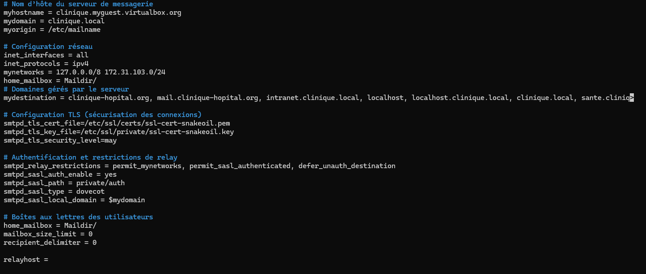

3 Installation d’Active Directory

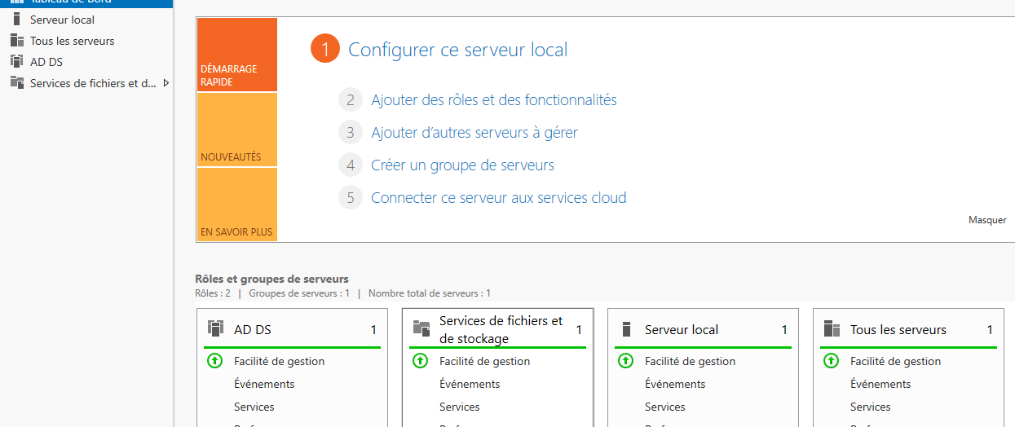

4 Création des Comptes et les Groupes

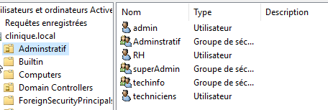

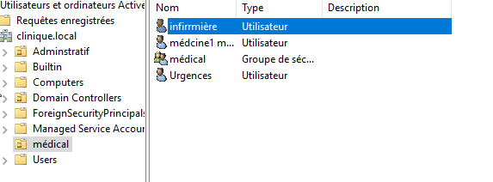

04/03/2025

